

**BỘ CÔNG THƯƠNG**

**TRƯỜNG ĐẠI HỌC CÔNG NGHIỆP TP HỒ CHÍ MINH**

----------------------

**Khoa: Công Nghệ Thông Tin**



**LAB REPORT**

Student’s Name : Võ Kim Hằng

Class Code : DHCNTT14

Subject : Phát triển hệ thống tích hợp

Instructor : Trần Thị Minh Khoa

Faculty : Công Nghệ Thông Tin

Completed Date : 23/10/2020

**NHẬN XÉT CỦA GIÁO VIÊN HƯỚNG DẪN**

**Điểm lab report:**

**PHẦN BÀI LÀM THỰC HÀNH**

**(SV chụp màn hình thực hành các bước của các yêu cầu và giải thích các hình ảnh)**

**Bài 1: Viết chương trình theo mô hình Client-Server sử dụng Socket ở chế độ có nối kết**

Chạy phía Server

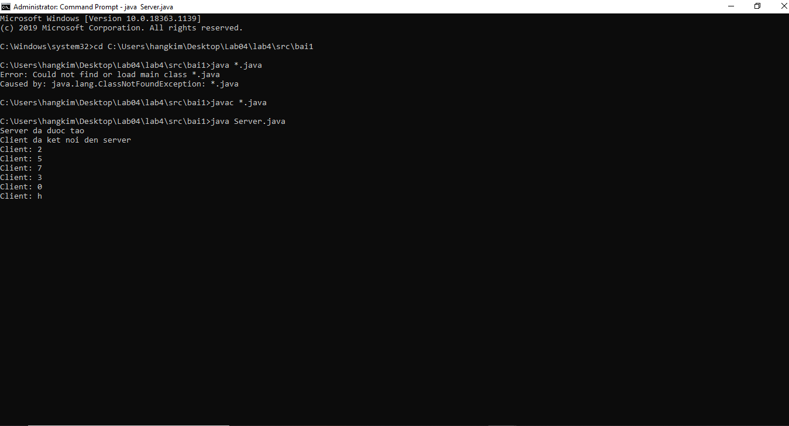

Chạy phía Client

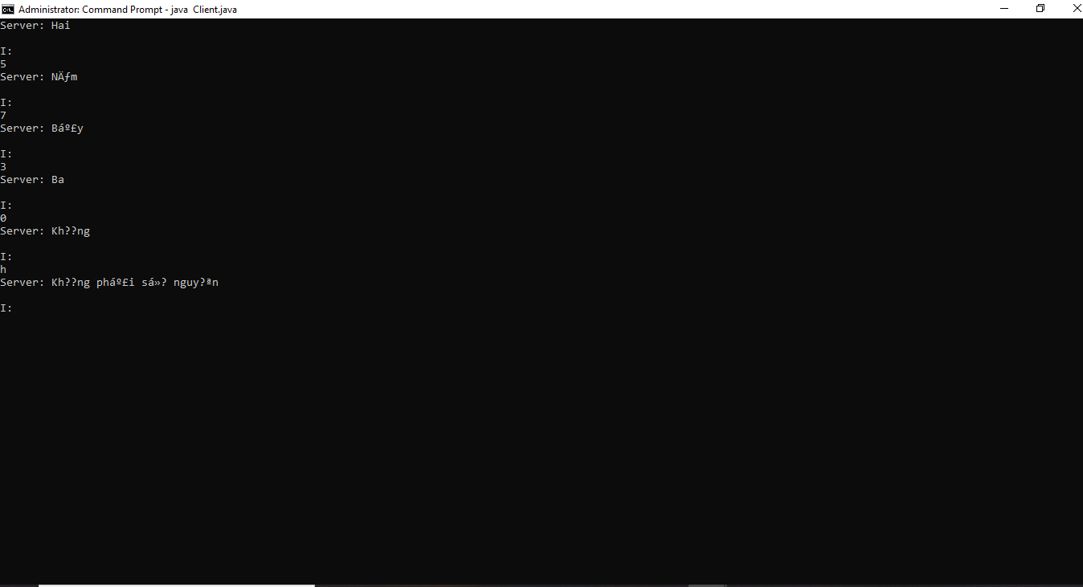

**Bài 2. Viết ứng dụng chat đơn giản sử dụng Socket TCP**

Chạy phía Server

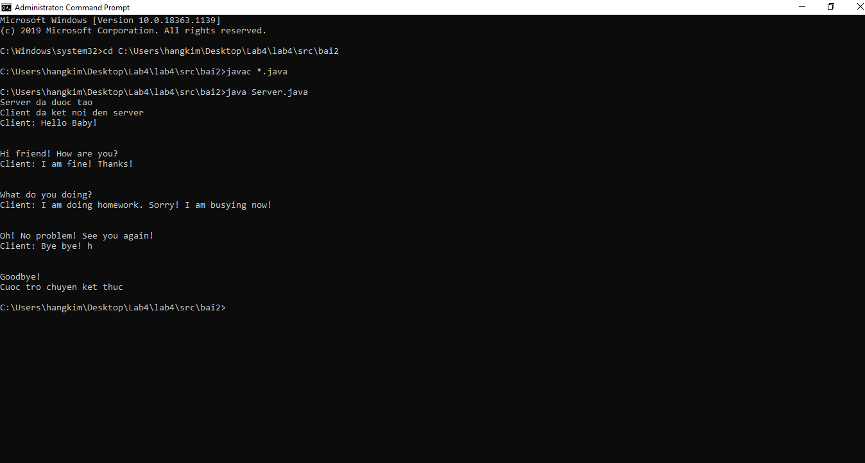

Chạy phía Client

